Толмачева Н.В., учитель информатики
РЕШЕНИЕ ЗАДАНИЯ №3 - ГИА ПО ИНФОРМАТИКЕ

Муниципальное бюджетное образовательное учреждение
«Средняя общеобразовательная школа №30 имени Н.Н. Колокольцова»
Г. Калтан, п.Малиновка, Кемеровская обл., natasha0772@mail.ru

Tolmacheva NV, teacher of informatics
JOB SOLUTION №3 - GIA FOR INFORMATICS

Municipal Budget Educational Institution
"Secondary school № 30 named after N.N. Kolokoltsov »
G. Kaltan, p.Malinovka, Kemerovo region, natasha0772@mail.ru

Аннотация. В статье автор раскрывает пример алгоритма решения задания №3 – ГИА по информатике. Автор показывает графический способ обработки информационной модели, представленной в виде таблицы.

Abstract. In the article the author reveals an example of the algorithm for solving task № 3 - GIA for informatics. The author shows a graphical way of processing an information model presented in the form of a table.

Ключевые слова: задание ГИА по информатике, длина кратчайшего пути.

Key words: GIA task in informatics, length of the shortest path.

Рассмотрим один из примеров задания №3 – ГИА по информатике (рис.1)
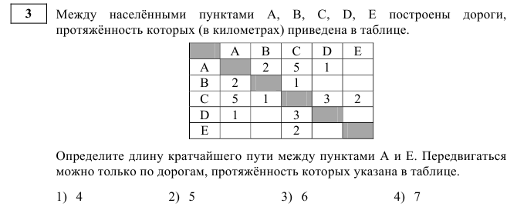 Рис.1
Вспомним, где видели аналогичную таблицу?
Может быть – это было расписание автобусов, электропоездов…и т.д.
Главное – надо понимать, что из пункта А есть дороги только в пункт В, в пункт С, в пункт Д. (Была рассмотрена первая строка)
Решать можно любым способом.
Рассуждать по таблице или графически – построить схему дорог.
Предлагается рассмотреть графический способ.
Начнем «строительство» дорог. Закроем все строчки таблицы, кроме первой (рис.2).
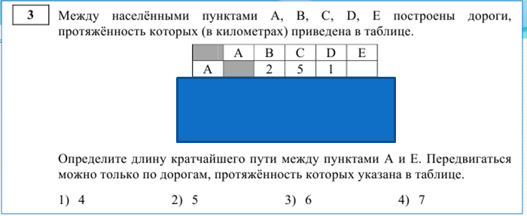Рис.2
По первой строке построим дороги (рис.3)
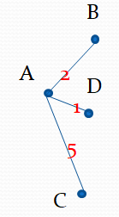 Рис.3
Открываем вторую строку таблицы. Добавляем дороги из пункта «В». Следующий вид схемы (рис.4)

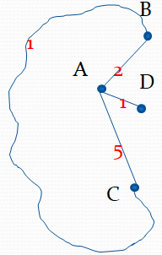Рис.4
Анализируем третью строку таблицы и дополняем схему дорог (рис.5)
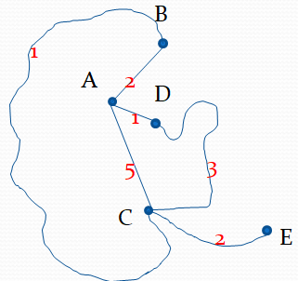Рис.5

После четвертой строки получили (рис.6)
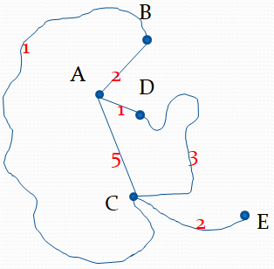Рис.6

Рассмотрим пятую строку. Дорога из пункта Е в пункт С уже построена.
А вот, теперь, «поехали» по дорогам!
АСЕ = 5+2=7
АВСЕ = 2+1+2=5
АДСЕ = 1+3+3 = 7
Выбираем длину кратчайшего пути между пунктами А и Е.
Ответ: 2.

Желаем успеха при решении заданий ГИА по информатике.

Литература
- Софронова Н. В. Теория и методика обучения информатике. – М. : Высшая школа, 2004. – 226 с.

